İLERLEME RAPORU
İlerleme raporu, belirli bir süre içerisinde derslere ait sınavlara not girilip girilmediği, girilmediyse kaç gün geciktiği, kazanım girip girilmediği, performans seviyelerinin belirlenip belirlenmediği konusunda bilgilere ulaşabileceğiniz bir rapordur.
Bu raporu alabilmek için Okul modülü içerisinde Dersler ekranına geliniz.
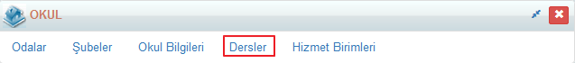
Açılan ekranın sağ üst köşesinde bulunan İşlemler () butonuna tıklayınız. Belirli sınıf seviyeleri için butonu yardımı ile sınıf seviyeleri veya şubeleri filtreleyerek İlerleme Raporu alabilirsiniz.
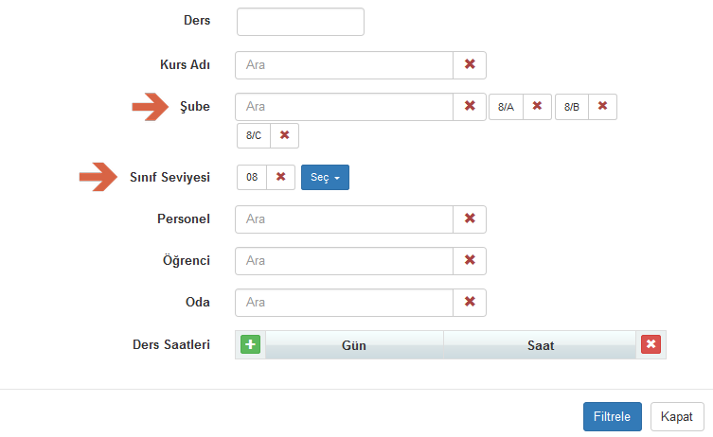
Dersler ekranında İşlemler () butonuna bastıktan sonra Raporlar Penceresinden İlerleme Raporuna tıklayınız.
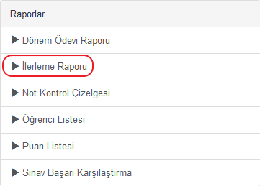

İlerleme Raporu oluşturmak için belirli kriterler belirlemeniz gerekmektedir.
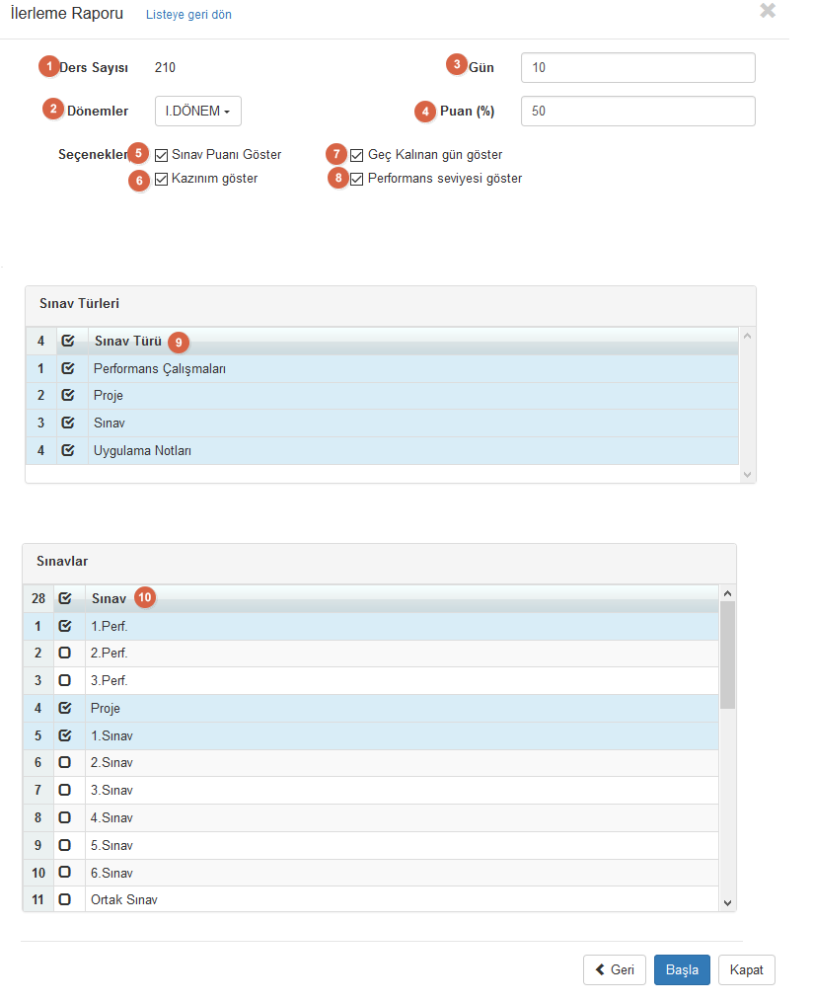

Bunlar;
- Raporu kaç adet ders için alacağınız bilgisine ulaşabilirsiniz.
- Bu alanda hangi döneme ait rapor alacak iseniz o dönemi belirlemelisiniz
- Sınavlara not girilip girilmediğini öğrenmek için sınav tarihinden itibaren gecikmiş gün sayısı belirlemelisiniz. Sınav tarihinden itibaren belirtiğiniz değer kadar derslerinize not girişi gecikti ise raporda not girişi geciken derslerin bilgisi görüntülenecektir.
- Öğretmenlerin yüzdelik dilimde sınavın ne kadarını puanladığı bilgisine ulaşabilirsiniz. Bu alanda belirlenen değerin altındaki değerleri pembe renkte gösterir
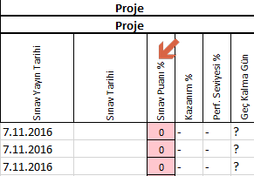
- Derslere ait sınav puanlarının girilip girilmediğini yüzdelik dilimde gösterir.
- Sınavlara kazanım girilip girilmediği konusunda bilgi verir. Eğer sınava kazanım girildi ise +, girilmedi ise – olarak raporda belirtilmektedir.
- Not girişinin kaç gün geciktiği bilgisine ulaşılır. Sınav Tarihi’nden itibaren raporu aldığınız gün arasında ne kadar gecikme oldu ise raporda o değer görüntülenmektedir. Ayrıca; eğer sınava ait sınav tarihi girilmedi ise; raporda ? ifadesi görüntülenmektedir.
- Sınavlara performans seviyelerini girilip girilmediği konusunda bilgi verir. Eğer sınava performans seviyeleri girildi ise +, girilmedi ise – olarak raporda belirtilmektedir.
- Derslerinize ait Sınav Türlerini bu alandan belirlemelisiniz. Eğer bütün sınav türlerini seçmek istiyorsanız Sınav Türü yazan alanın yanındaki kutucuğu seçmeniz yeterlidir.
- Derslerinize ait Sınavlarınızı bu alandan belirlemelisiniz. Rapora ait Sınav türü seçtiğinizde Sınavlar alanında otomatik olarak bu sınav türüne bağlı sınavlar gelmektedir.
Kriterleri belirledikten sonra Başla butonuna basarak Raporunuzun oluşmasını bekleyiniz.

Rapor oluştuktan sonra Doküman sütunun altındaki indir linkine tıklayarak raporu bilgisayarınıza indirebilirsiniz.
Rapor örneğinin görseli aşağıda iletilmiştir.
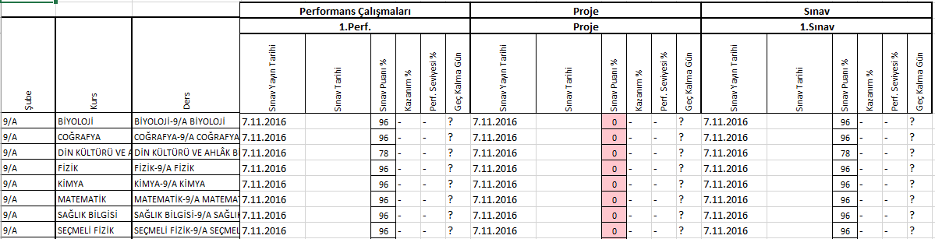
Dilerseniz tek bir ders için de ilerleme raporu alabilirsiniz. Dersin bulunduğu satırın sonundaki butonuna tıklayınız. Gelen ekranda Raporlar Penceresinden İlerleme Raporuna tıklayarak raporu elde edebilirsiniz.
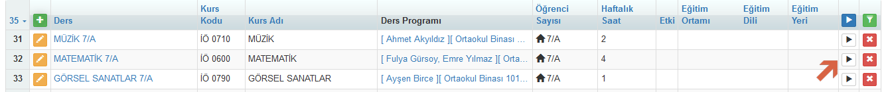
Aşağıda raporun bir örneğini bulabilirsiniz.
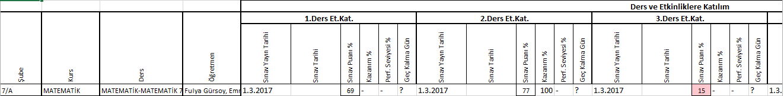
İlerleme raporuna Sınav Yayın Tarihi sütunu eklenmiştir. Bu sütun sayesinde derslerinize ait sınavlar için giriş yaptığınız yayın tarihini excel ortamında gözlemleyebileceksiniz.
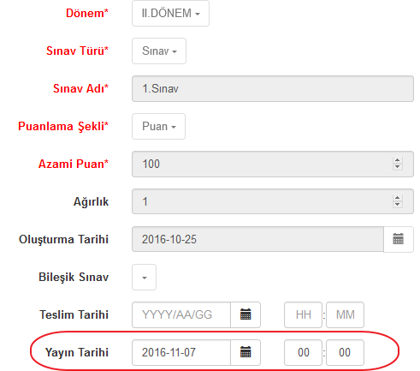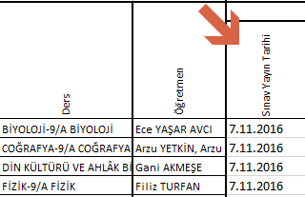
Ayrıca aldığınız ilerleme raporunda Sınav Yayın Tarihini ilgili sütunu filtreleyerek hangi derslere yayın tarihi girişi yapmadığınızı da excelde filtreleme yöntemi ile bulabilirsiniz.
Aşağıda da göründüğü üzere Sınav yayın tarihini Boş Olanlar olarak filtreliyoruz.
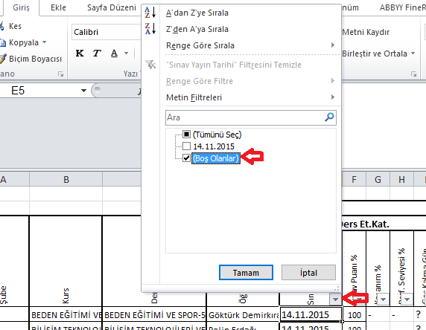
Hangi derslere yayın tarihi girişi yapılmadığını karşınıza gelen listelenen bulabiliyorsunuz.
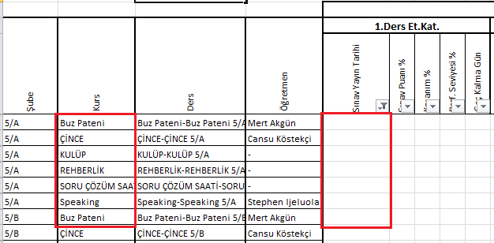

WEB SİTESİ ÜRÜN TANITIM VİDEOSU
www.k12net.com http://www.k12net.com/urun-videosu.html
REFERANSLAR BLOG
http://www.k12net.com/referanslar.html http://k12net-tr.blogspot.com

FACEBOOK TELEFON MAİL
http://www.facebook.com/k12net 0-(312)299.23.13 destek@k12net.com

